Nota: Recuerde visitar nuestra página web, donde encontrará información sobre las actividades de Orientación y artículos de interés sobre la educación de los hijos:

http://orientados.webnode.com

***Para reflexionar:***

*¿Mi hijo/a me ve decir siempre la verdad aunque sea dolorosa?*

*¿Mi hijo/a ve que soy honesto en todo lo que hago?*

*¿Mi hijo/a ve que doy más importancia a las personas que las cosas?*

*¿Mi hijo/a me ve manifestar cariño, respeto y tolerancia?*

*¿Mi hijo/a me ve divertirme sanamente, sin vicios?*

*¿Mi hijo/a me ve disfrutar de la lectura en mi tiempo libre?*

*¿Mi hijo/a ve que me esfuerzo por hacer las cosas lo mejor posible, aún estando cansado?*

*¿Mi hijo/a entiende que a veces debo decirle “no” y corregirlo (sin violencia)?*

*¿Mi hijo/a sabe que lo amo y lo comprendo cuando ve mis actos?*

Si usted no está de acuerdo con él respecto a un problema, no discuta delante de su hijo.

Siga el conducto regular.

Colegio Álvaro Gómez Hurtado

I Encuentro Escuela para Padres

Ciclos I y II

Catalina Morales Cadena

Orientadora Sede B- JM

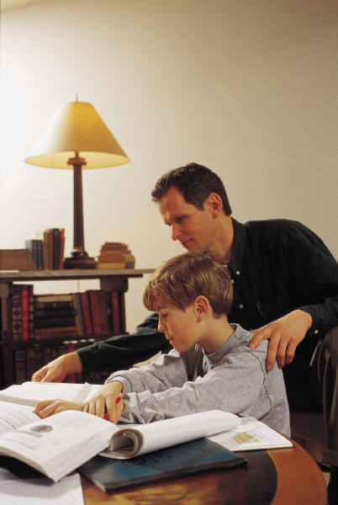

***¿Cómo aprovechar las reuniones con los maestros?***

Escriba las preguntas que desee hacer y anote los temas que desea tratar.

Pida explicación de lo que no entiende.

Informe si usted cree que su hijo necesita ayuda especial y avise cualquier situación que pueda afectar su capacidad para aprender.

Pida detalles concretos sobre el trabajo y el progreso de su hijo.

Pregunte por el método o el sistema de evaluación.

Pregunte por actividades concretas que usted pueda realizar para ayudar a su hijo.

Diríjase a la profesora con un espíritu de cooperación y colaboración.



Hágale saber que usted apoyará a los maestros en la aplicación de las normas.

Trate de conocer a los amigos de su hijo y a sus padres.

#### ¿Cómo ayudar a mi hijo a triunfar en el colegio?

**¿Cómo ayudar a mi hijo a triunfar en el colegio?**

***¿Cómo ayudarlo a mejorar su comportamiento?***

Revise las normas de disciplina junto con su hijo.

Cerciórese de que él sepa cuáles conductas se esperan de él en el colegio.



***¿Cómo lo animo a leer?***

Lea a su hijo en voz alta y con frecuencia.

Al ir leyendo, anímele a hacer preguntas y a hablar de la historia.

Compre un diccionario para niños e inculque en su hijo el hábito de consultar las palabras que no entiende.

Ayudar a los niños a ser—y seguir siendo— buenos lectores es lo más importante que los padres y las familias pueden hacer para ayudar a sus hijos a triunfar en la escuela y en la vida.



***¿Cuánta tarea debe tener mi hijo?***

Los niños que hacen más tarea obtienen cada vez mejores notas que los niños menos dedicados.

Hable con el maestro de su hijo acerca de las reglas relativas a la tarea.

Trate de conocer el propósito de las tareas, cuánto tiempo deben tardar, y cómo quiere el maestro que usted ayude a su hijo a terminarlas.

Ponga a disposición de su hijo los materiales necesarios para hacer la tarea.

Hable con su hijo acerca de sus tareas para ver si las entiende.

Cuando su hijo le pida ayuda, no le dé la respuesta sino orientación.

***¿Cómo le ayudo con la tarea?***

Llegue a un acuerdo con su hijo acerca de una hora fija para hacer la tarea cada día.

Proporcione un lugar fijo, bien iluminado y bastante tranquilo para estudiar y hacer la tarea.

Aliente a su hijo a estudiar en un escritorio o mesa en vez de en el piso o en un sillón.

Evite las distracciones.

## Recomendaciones generales

Crear un ambiente en el hogar que promueva el aprendizaje y la tarea escolar.

Establecer una rutina diaria para la familia.

Enseñar a su hijo la importancia de aprender.

Procurar que su casa cuente con muchos materiales de lectura apropiados para su hijo.

Limitar el tiempo de ver televisión y jugar con video juegos.

Ayudar a su hijo a usar Internet de manera apropiada y eficaz.

Alentar a su hijo a ser responsable, a trabajar en forma independiente, elogiar el esfuerzo y recompensar los logros son las mejores formas de orientarlo hacia el éxito escolar.

***¿Cómo saber si le está yendo bien en el colegio?***

## Revise las notas o comentarios de la profesora.

## Fíjese bien en las notas de cada materia, la asistencia y la conducta.

## Programe entrevistas periódicas con la profesora

#### ¿Cómo ayudar a mi hijo a triunfar en el colegio?